生产者—消费者模型

生产者消费者问题是线程模型中的经典问题：生产者和消费者在同一时间段内共用同一存储空间，生产者向空间里生产数据，而消费者取走数据。
这里实现如下情况的生产--消费模型：
生产者不断交替地生产两组数据“姓名--1 --> 内容--1”，“姓名--2--> 内容--2”，消费者不断交替地取得这两组数据，这里的“姓名--1”和“姓名--2”模拟为数据的名称，“内容--1 ”和“内容--2 ”模拟为数据的内容。
由于本程序中牵扯到线程运行的不确定性，因此可能会出现以下问题：
1、假设生产者线程刚向数据存储空间添加了数据的名称，还没有加入该信息的内容，程序就切换到了消费者线程，消费者线程将把信息的名称和上一个信息的内容联系在一起；
2、生产者生产了若干次数据，消费者才开始取数据，或者是，消费者取完一次数据后，还没等生产者放入新的数据，又重复取出了已取过的数据。

问题1很明显要靠同步来解决，问题2则需要线程间通信，生产者线程放入数据后，通知消费者线程取出数据，消费者线程取出数据后，通知生产者线程生产数据，这里用wait/notify机制来实现。

详细的实现代码如下：
- class Info{ // 定义信息类
- private String name = "name";//定义name属性，为了与下面set的name属性区别开
- private String content = "content" ;// 定义content属性，为了与下面set的content属性区别开
- private boolean flag = true ; // 设置标志位,初始时先生产
- public synchronized void set(String name,String content){
- while(!flag){
- try{
- super.wait() ;
- }catch(InterruptedException e){
- e.printStackTrace() ;
- }
- }
- this.setName(name) ; // 设置名称
- try{
- Thread.sleep(300) ;
- }catch(InterruptedException e){
- e.printStackTrace() ;
- }
- this.setContent(content) ; // 设置内容
- flag = false ; // 改变标志位，表示可以取走
- super.notify();
- }
- public synchronized void get(){
- while(flag){
- try{
- super.wait() ;
- }catch(InterruptedException e){
- e.printStackTrace() ;
- }
- }
- try{
- Thread.sleep(300) ;
- }catch(InterruptedException e){
- e.printStackTrace() ;
- }
- System.out.println(this.getName() +
- " --> " + this.getContent()) ;
- flag = true ; // 改变标志位，表示可以生产
- super.notify();
- }
- public void setName(String name){
- this.name = name ;
- }
- public void setContent(String content){
- this.content = content ;
- }
- public String getName(){
- return this.name ;
- }
- public String getContent(){
- return this.content ;
- }
- }
- class Producer implements Runnable{ // 通过Runnable实现多线程
- private Info info = null ; // 保存Info引用
- public Producer(Info info){
- this.info = info ;
- }
- public void run(){
- boolean flag = true ; // 定义标记位
- for(int i=0;i<10;i++){
- if(flag){
- this.info.set("姓名--1","内容--1") ; // 设置名称
- flag = false ;
- }else{
- this.info.set("姓名--2","内容--2") ; // 设置名称
- flag = true ;
- }
- }
- }
- }
- class Consumer implements Runnable{
- private Info info = null ;
- public Consumer(Info info){
- this.info = info ;
- }
- public void run(){
- for(int i=0;i<10;i++){
- this.info.get() ;
- }
- }
- }
- public class ThreadCaseDemo03{
- public static void main(String args[]){
- Info info = new Info(); // 实例化Info对象
- Producer pro = new Producer(info) ; // 生产者
- Consumer con = new Consumer(info) ; // 消费者
- new Thread(pro).start() ;
- //启动了生产者线程后，再启动消费者线程
- try{
- Thread.sleep(500) ;
- }catch(InterruptedException e){
- e.printStackTrace() ;
- }

- new Thread(con).start() ;
- }
- }
执行结果如下：
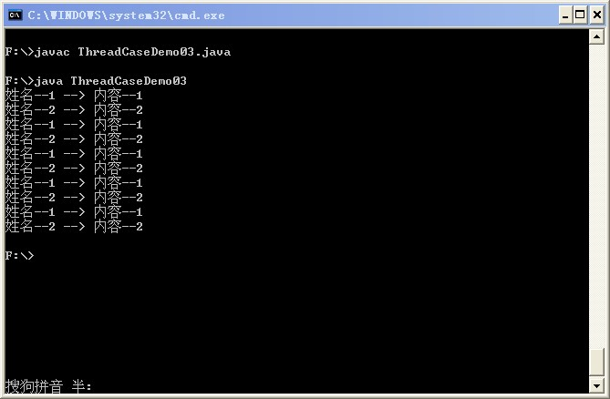

另外，在run方法中，二者循环的次数要相同，否则，当一方的循环结束时，另一方的循环依然继续，它会阻塞在wait（）方法处，而等不到对方的notify通知。

